Tillsynsbegäran – information om höga naturvärden och fridlysta arter i avverkningsanmälan A 24552-2024 i Dals-Eds kommun

Detta dokument behandlar höga naturvärden i avverkningsanmälan A 24552-2024 i Dals-Eds kommun. Denna avverkningsanmälan inkom 2024-06-17 10:10:01 och omfattar 4,8 ha.

Vi begär härmed att Skogsstyrelsen fattar beslut enligt miljöbalken som säkerställer att skogens höga naturvärden bevaras samt säkerställer att EU-lagstiftning efterlevs och att artskyddsbrott förhindras. Vi önskar även ta del av de ställningstaganden och beslut som myndigheterna meddelar till följd av aktuell avverkningsanmälan och föreningens inlaga (se 34 § förvaltningslagen).

Nedan beskrivs fynd av naturvårdsarter och fridlysta arter som gjorts i det avverkningsanmälda området. I BILAGA 1 finns artfakta om fridlysta arter.

# Naturvårdsarter

I avverkningsanmälan har följande 13 naturvårdsarter hittats: borsttagging (VU), vågticka (VU), gropticka (NT), kandelabersvamp (NT), kådvaxskinn (NT), spillkråka (NT, §4), vit vedfingersvamp (NT), bronshjon (S), bårdlav (S), grönpyrola (S), jättesvampmal (S), trådticka (S) och blåsippa (§9). Av dessa är 7 rödlistade. För rödlistade arter har rödlistekategorin angivits inom parentes. Arter som är signalarter enligt Skogsstyrelsen har markerats med (S). För fridlysta arter anges även paragrafen i Artskyddsförordningen som arten är fridlyst enligt.

De påträffade naturvårdsarterna är ett tydligt kvitto på att detta rör sig om en skog med höga naturvärden. I Figur 1 visas en karta över det avverkningsanmälda området, där samtliga fyndplatser för naturvårdsarter som finns registrerade på Artportalen har markerats.

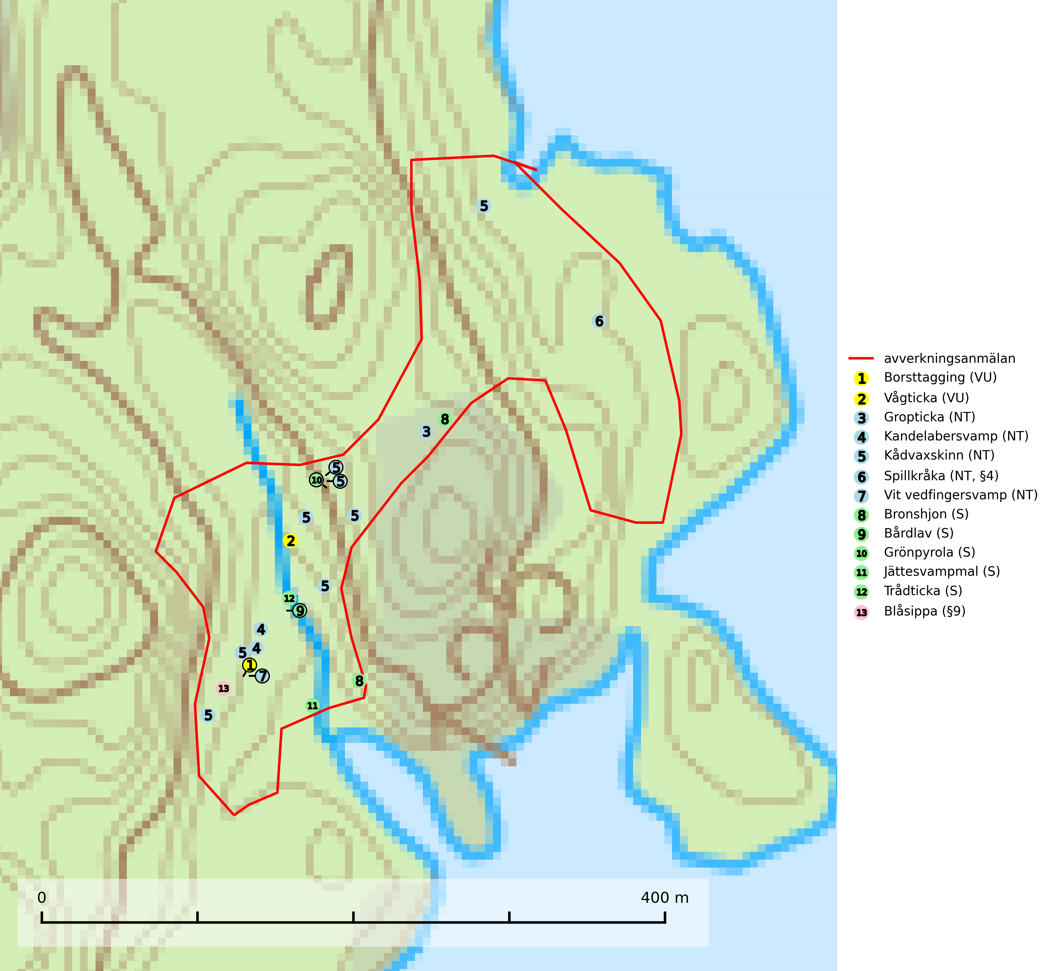

Figur 1. Fyndplatser för naturvårdsarter i det avverkningsanmälda området (röd linje). Markörer utan svart kant är placerade på fyndplatsen. Markörer med svart kant är placerade vid sidan av fyndplatsen och har ett svart streck som visar fyndplatsens exakta position. Kartans mittpunktskoordinat är N 6549815, E 318742 i SWEREF 99 TM.

**Borsttagging (VU)** är en sällsynt art som växer på såväl levande som döda stammar av lövträd, mest asp och sälg, ibland även på al och alm. Den indikerar gamla och lövträdslika skogsmiljöer med konstant hög och jämn luftfuktighet. Svampen är mycket känslig för all form av avverkning och dränering som kan orsaka ett torrare mikroklimat på växtplatsen (SLU Artdatabanken, 2024; Nitare & Skogsstyrelsen, 2019).

**Gropticka (NT)** är en bra signalart som visar på skyddsvärda barrskogar i södra halvan av landet och kan betraktas som en sydlig ”urskogsindikator” eller gammelskogsindikator. Skogsbestånd där gropticka återfinns bör lämnas till fri utveckling. För att bibehålla arten i landet på sikt krävs att fler områden med gammal barrskog skyddas i Götaland och Svealand (SLU Artdatabanken, 2024; Nitare & Skogsstyrelsen, 2019).

**Grönpyrola** växer främst på sandig, torr eller frisk mark i äldre barrskog, ofta på isälvsmaterial såsom sand och grus. Den påträffas främst i äldre naturligt uppkomna barrskogar, exempelvis på tallmoar, i åssluttningar, dyner och rasbranter. Arten är känslig för skogsbruksmetoder såsom slutavverkning och markberedning (Nitare & Skogsstyrelsen, 2019).

**Kandelabersvamp (NT)** är en mycket bra signalart på skyddsvärda skogsbestånd i hela sitt utbredningsområde. Svampen indikerar sena aspsuccessioner inom områden med konstant hög luftfuktighet (Nitare & Skogsstyrelsen, 2019).

**Kådvaxskinn (NT)** är en nedbrytare på grova lågor av tall eller gran i det förmultningsstadium då barken fallit av. Arten tillhör den boreala blåbärsbarrskogens vedsvampssamhälle och hittas främst i naturskogsartad eller plockhuggen skog med mycket död ved. Arten hotas av avverkning av äldre barrskog. Den typ av vedkvalité som arten fordrar nyskapas i alltför liten omfattning i produktionsskog (SLU Artdatabanken, 2024).

**Vit vedfingersvamp (NT)** växer på murken lövved, främst grova och barklösa asplågor. Svampen indikerar sena aspsuccessioner inom områden med konstant hög luftfuktighet. Raviner, bergrötter och liknande platser med skuggiga förhållanden och fuktig mark med ett stort inslag av lövträd är exempel på biotoper där vit vedfingersvamp ofta växer och dessa bör undantas från skogsbruk (SLU Artdatabanken, 2024; Nitare & Skogsstyrelsen, 2019).

**Vågticka (VU)** är knuten till kontinuitetsgranskogar med mycket död ved. Tidigare ansågs den som ytterst sällsynt men har nu blivit påträffad så många gånger att hotbilden eventuellt förändrats. Fortfarande är dock arten att anse som sårbar eftersom den fordrar rik tillgång till främst granlågor, ett substrat som minskat kraftigt i våra skogar. Vågtickans status bör ytterligare utredas. I väntan på detta måste fler av artens kända växtplatser säkerställas (SLU Artdatabanken, 2024).

# Fridlysta arter

Följande fridlysta arter har sina livsmiljöer och växtplatser i den avverkningsanmälda skogen: spillkråka (NT, §4) och blåsippa (§9).

Observera att medlemsländerna är skyldiga att agera i enlighet med EU:s fågeldirektiv där det uttryckligen står att direktivet gäller för fåglar samt för deras ägg, bon och **livsmiljöer** (artikel 1). Vidare att de åtgärder som vidtas inte får leda till en försämring av den nuvarande situationen beträffande bevarandet av de fågelarter som avses i artikel 1 (artikel 13). Fågeldirektivet är styrande för tillsynsansvariga myndigheters ärendehantering, ställningstaganden och beslutsfattande.

**Spillkråka (NT, §4)** är rödlistad som nära hotad och ingår i bilaga 1 i EU:s fågeldirektiv. Den minskar i population på grund av minskad tillgång på lämpliga bo- och födoträd och minskad födotillgång. Spillkråkans minskningstakt har uppgått till 19 (24–10) % under de senaste 15 åren. Minskningstakten för den svenska populationen bedöms vara nära gränsvärdet för Sårbar (VU) (A2bc). Skogsbruk med korta omloppstider och täta, homogena ungskogar utgör det största hotet, (SLU Artdatabanken, 2023).

I BILAGA 1 finns mer detaljerad information om ekologi samt krav på livsmiljö hos fridlysta arter.

BILAGA 1 – Fridlysta arter

# Spillkråka – ekologi samt krav på livsmiljön

Spillkråka (NT) är rödlistad som nära hotad, fridlyst enligt §4 Artskyddsförordningen och ingår i bilaga 1 i EU:s fågeldirektiv. Spillkråka lever i både barr- och blandskog liksom i ren lövskog. De tätaste populationerna tenderar att finnas i äldre, variationsrik blandskog med gott om död ved och gamla träd.

Varje par utnyttjar 400–1000 hektar skog beroende på skogens kvalitet. En minskning av populationen pågår på grund av minskad tillgång på lämpliga bo- och födoträd och minskad födotillgång. Spillkråkans minskningstakt har uppgått till 19 (24–10) % under de senaste 15 åren. Minskningstakten för den svenska populationen bedöms vara nära gränsvärdet för Sårbar (VU) (A2bc). Skogsbruk med korta omloppstider och täta, homogena ungskogar utgör det största hotet (Artdatabanken 2023).

## Referenser – spillkråka

SLU Artdatabanken, 2021. *Artfaktablad. Naturvård – artfakta.* SLU Artdatabanken, Uppsala